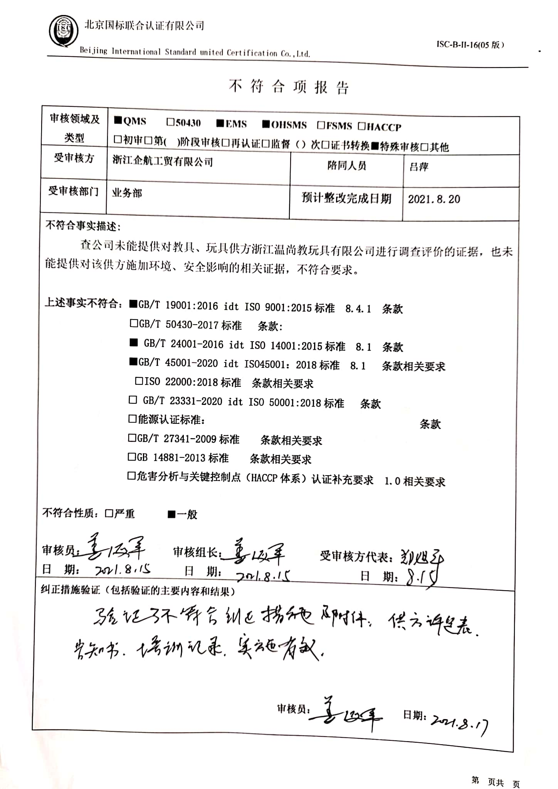
不 符 合 项 报 告
审核领域及类型 | ■QMS □50430 ■EMS ■OHSMS □FSMS □HACCP  □初审□第( )阶段审核□再认证□监督（）次□证书转换■特殊审核□其他
受审核方 | 浙江企航工贸有限公司 | 陪同人员 | 吕萍
受审核部门 | 业务部 | 预计整改完成日期 | 2021.8.20
不符合事实描述:
查公司未能提供对教具、玩具供方浙江温尚教玩具有限公司进行调查评价的证据，也未能提供对该供方施加环境、安全影响的相关证据，不符合要求。

上述事实不符合：■GB/T 19001:2016 idt ISO 9001:2015标准 8.4.1 条款
□GB/T 50430-2017标准 条款:
■ GB/T 24001-2016 idt ISO 14001:2015标准 8.1 条款
■GB/T 45001-2020 idt ISO45001：2018标准 8.1 条款相关要求
□ISO 22000:2018标准 条款相关要求
□ GB/T 23331-2020 idt ISO 50001:2018标准 条款
□能源认证标准： 条款
□GB/T 27341-2009标准 条款相关要求
□GB 14881-2013标准 条款相关要求
□危害分析与关键控制点（HACCP体系）认证补充要求 1.0相关要求

不符合性质：□严重 ■一般

审核员： 审核组长： 受审核方代表：
日 期： 日 期： 日 期：
纠正措施验证（包括验证的主要内容和结果）

审核员： 日期：

不符合项纠正措施表
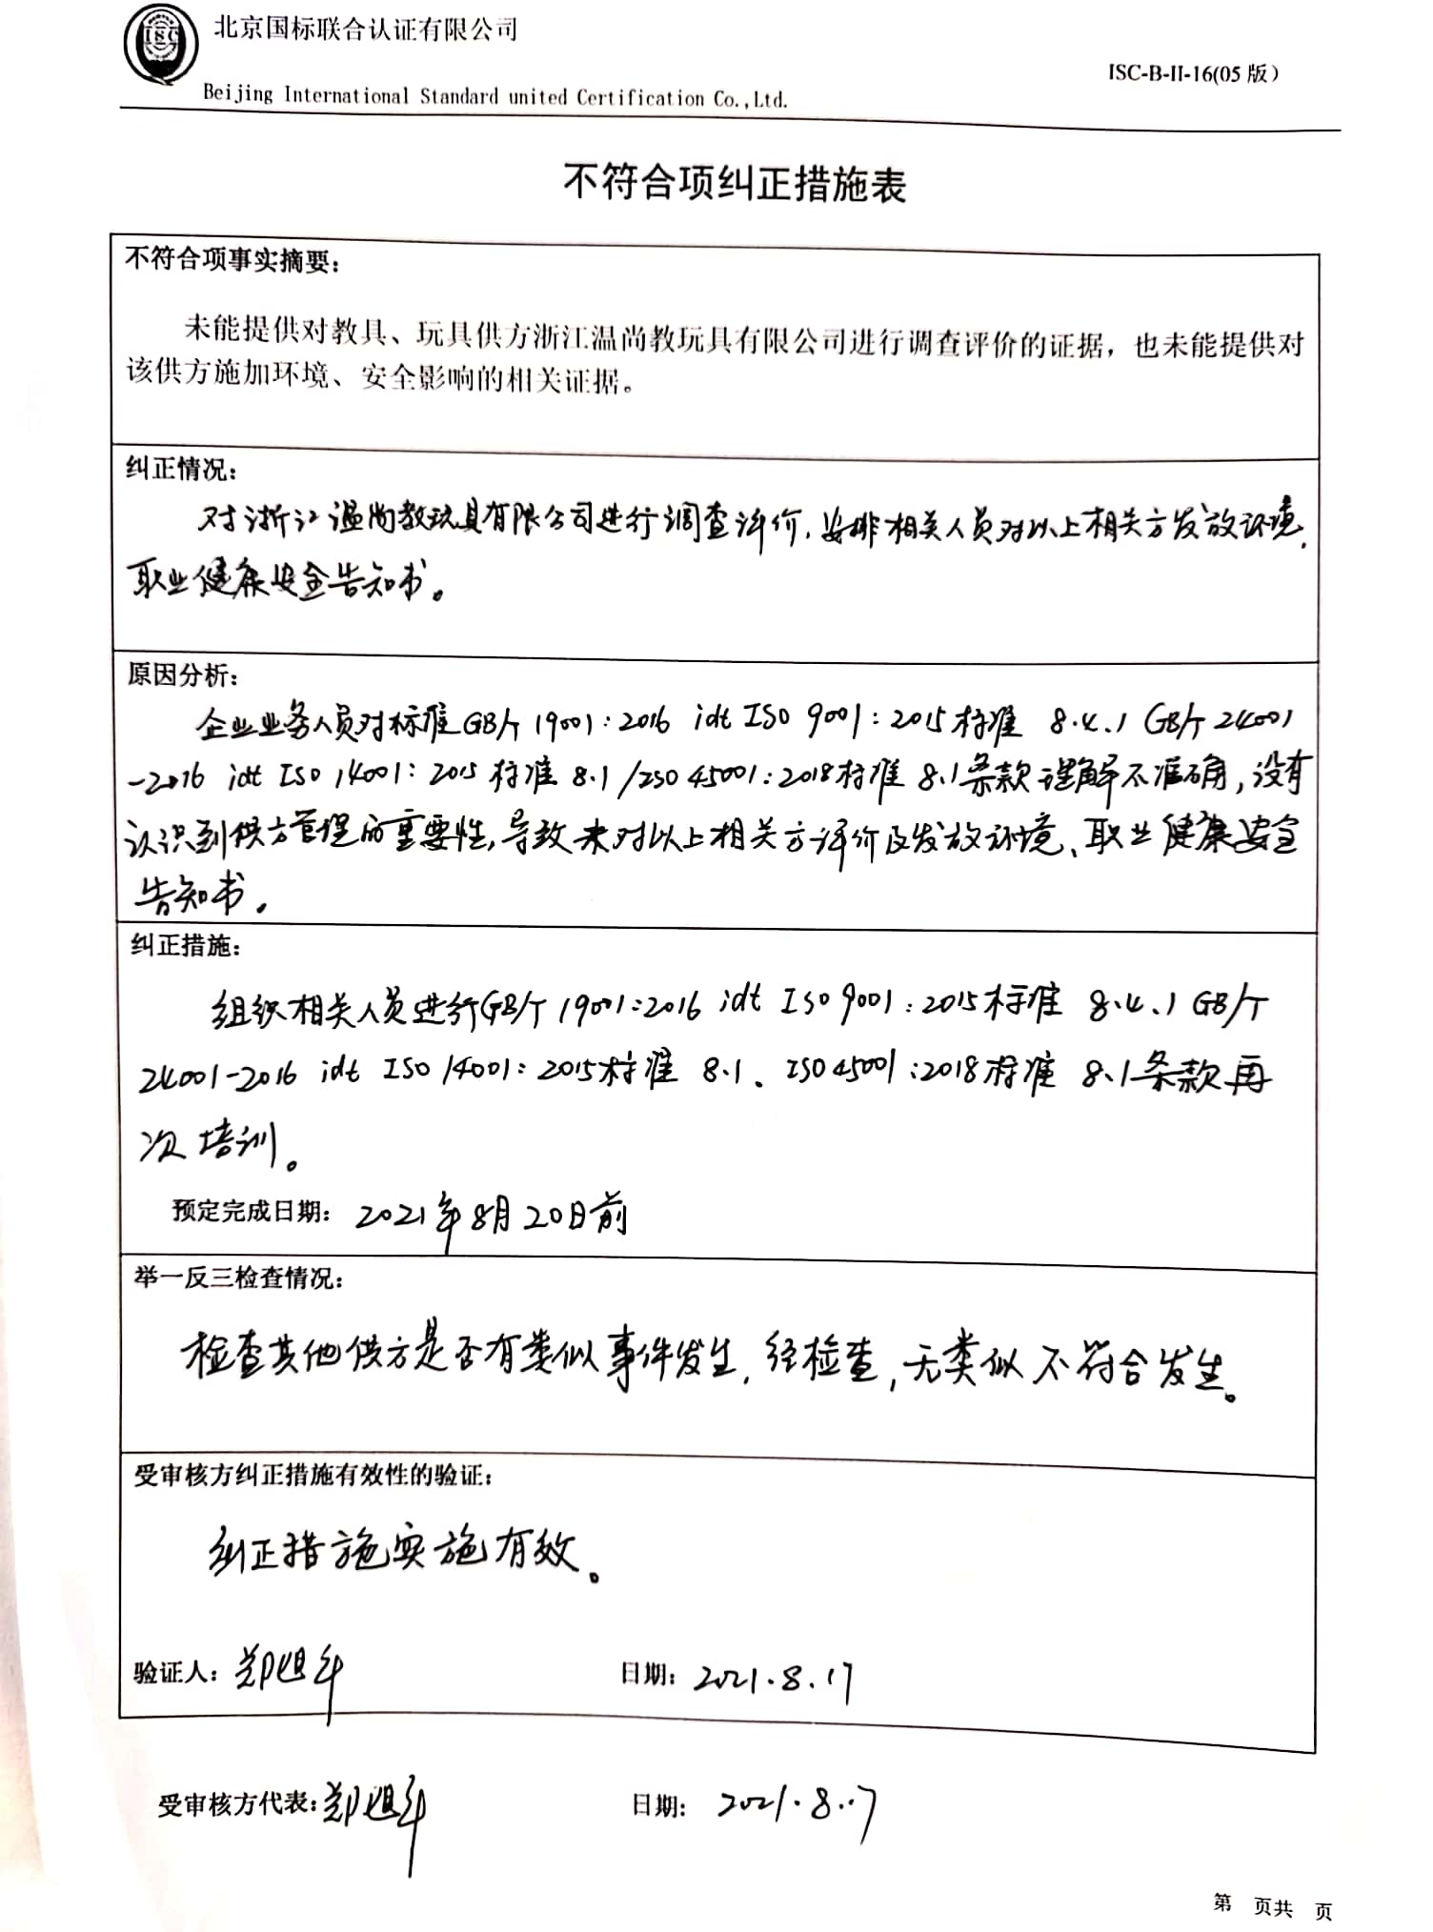
不符合项事实摘要：
未能提供对教具、玩具供方浙江温尚教玩具有限公司进行调查评价的证据，也未能提供对该供方施加环境、安全影响的相关证据。
纠正情况：
对浙江温尚教玩具有限公司进行调查评价，安排相关人员对以上相关方发放环境、职业健康安全告知书。

原因分析：
企业业务人员对标准GB/T 19001:2016 idt ISO 9001:2015标准 8.4.1、GB/T 24001-2016 idt ISO 14001:2015标准 8.1 /ISO45001：2018标准 8.1 条款理解不准确，没有认识到供方管理的重要性，导致未对以上相关方评价及发放环境、职业健康安全告知书。

纠正措施：
组织相关人员进行GB/T 19001:2016 idt ISO 9001:2015标准 8.4.1、GB/T 24001-2016 idt ISO 14001:2015标准 8.1、ISO45001：2018标准 8.1 条款再次培训。

预定完成日期：2021年8月20日前
举一反三检查情况：
检查其他供方是否有类似事件发生，经检查，无类似不符合发生。
受审核方纠正措施有效性的验证：
纠正措施实施有效。

验证人： 日期：

受审核方代表： 日期:
